Customer Requirements Specification
(Lastenheft)

(TIT10AID, SWE I Praxisprojekt 2011/2012)

Projekt: MultiCastor 2.0

Auftraggeber: Rentschler & Stuckert

Rotebühlplatz 41/1

70178 Stuttgart

Auftragnehmer: TIT10AID –Team 3

Rotebühlplatz 41/1

70178 Stuttgart

Version | Datum | Autor | Kommentar
0.1 | 20.09.2011 | Tobias Michelchen | Dokument angelegt, Erster Entwurf, Zielbestimmung, Produkteinsatz und Produktfunktionen beschrieben
0.2 | 21.09.2011 | Tobias Michelchen | Erweiterung um Produktdaten und Produktcharakteristiken
0.3 | 24.09.2011 | Tobias Michelchen | Grafiken erstellt: Multi-Cast & Use-Case-Diagramm
0.4 | 02.10.2011 | Tobias Michelchen | Ergänzungen vom Team wurden eingepflegt (Ergänzungen zu Produktdaten und Anforderungen)
0.5 | 03.10.2011 | Tobias Michelchen | Verbesserung der Multicast-Beschreibung
1.0 | 04.10.2011 | Tobias Michelchen | Letzte Überprüfung, Kommentare entfernt danach: zum Review freigegeben
1.1 | 06.10.2011 | Tobias Michelchen | Komplette Überarbeitung: auf doppelte Einträge überprüft, Abschnitt „Bugs“ hinzugefügt, präzisere Formulierungen
2.0 | 10.10.2011 | Tobias Michelchen | Ergänzungen in den Abschnitten „Bugs“ und „Anforderungen“, Finale Abgabe-Version
2.1 | 16.11.2011 | Roman Scharton | /Bu70/ gelöscht

Inhaltsverzeichnis

1. Zielbestimmung 4
2. Produkteinsatz 4
2.1. Registrierung von Multicast-Pfaden 5
3. Bugs 6
4. Produktfunktionen 7
4.1. Use Cases 7
4.1.1. /LUC10/ Send Multicast 7
4.1.2. /LUC20/ Receive Multicast 7
4.1.3. /LUC30/ Analyse Multicast 8
4.1.4. /LUC40/ Configure Settings 8
4.1.5. /LUC42/ Save / Load Configuration File 8
4.1.6. /LUC43/ Set / Delete Multicast Group Membership 8
4.1.7. /LUC44/ Activate / Deactivate Multicast Group 8
4.2. Offene Punkte 8
4.3. Anforderungen 9
5. Produktdaten 10
6. Produktcharakteristiken 10
6.1. Systemumgebung 10
6.1.1. Hardwareumgebung 10
6.1.2. Softwareumgebung 10
6.2. Nicht-funktionale Anforderungen 10

Abbildungsverzeichnis

Abbildung 1 : Anfrage Multicast Pfad 5
Abbildung 2 : Reservierung Multicast Pfad 6
Abbildung 3 : Use Case Diagramm 7

Zielbestimmung
Die bestehende Open-Source-Software „MultiCastor 1.0“ ist ein Tool zum Testen der Multicast-Funktionalitäten von Netzwerkgeräten. Es soll mit neuen Features und Verbesserungen der Usability zu „MultiCastor 2.0“ weiterentwickelt werden.
Insbesondere ist die Erweiterung des Tools um das Protokoll nach IEEE 802.1ak (MMRP) vorgesehen. Die Multicastregistrierung in den Netzwerk-Switchen erfolgt dann entweder über IGMP(IPv4), MLD(IPv6) oder MMRP(Layer 2).
Für die Anwendung des Tools zu Testautomatisierungszecken soll außerdem die Integration in das Automatisierungs-Framework STAF/STAX ermöglicht und nachgewiesen werden.
Darüber hinaus soll ein (teil)automatisiertes Regressionstestkonzept auf Black-Box-Ebene für die Software selbst entworfen werden.
Die erzielten Ergebnisse sollen anschließend in das zugehörige Open-Source-Projekt einfließen.

Produkteinsatz
Der „MultiCastor 2.0“ soll eingesetzt werden, um die Multicast-Funktionalität von Netzwerkgeräten zu testen. Typische User sind z.B. Netzwerk-Administratoren, die die Funktionalität ihrer Router bzw. Switches prüfen wollen.
Als Multicast bezeichnet man die Übertragung einer Nachricht von einem Punkt im Netzwerk an eine Gruppe. Aus diesem Grund wird der Multicast auch als Mehrpunktverbindung bezeichnet.
Der Vorteil eines Multicast besteht darin, dass ein Sender beim Multicasting Nachrichten an mehrere Empfänger gleichzeitig schicken kann, ohne dass sich dessen Bandbreite multipliziert.
Dazu müssen sich alle Multicast-Empfänger beim Sender registrieren. Die Verteilung der Pakete findet dann im Router bzw. Switch statt.
Zur Veranschaulichung eines Multicast soll die folgende Grafik dienen:
Multicast-registered
Endsystem

Endsystem
Message

Message
Router
Multicast-registered
Endsystem
Sender
Message

Message
Endsystem

Multicast-registered
Endsystem

In der oben gezeigten Grafik ist veranschaulicht, dass nur die beim Sender registrierten Endsysteme die Pakete des Senders empfangen.

Registrierung von Multicast-Pfaden
Zur Registrierung beim Sender und der Reservierung von Multicast-Pfaden dienen verschiedene Protokolle. Dazu zählen die im „MultiCastor 1.0“ verwendeten Protokolle IGMP für IPv4 und MLD für IPv6. Diese Protokolle sind bereits im Windows-Betriebssystem implementiert.
Das Protokoll MMRP (multiple mac registration protocol), um welches das Tool erweitert werden soll, ist dagegen nicht im Betriebssystem implementiert und muss deshalb von Grund auf in den MultiCastor implementiert werden.
MMRP setzt auf dem Layer-2 (Sicherungsschicht) des OSI-Schichten-Modelles auf. D.h. das Protokoll verwendet MAC-Adressen (Hardware-Adresse eines Netzwerkgerätes), um die Empfänger für einen Multicast zu registrieren.
Die Registrierung von Multicast-Pfaden lässt sich in zwei Teile aufgliedern, den Anfrageteil und den Reservierungssteil.
Zur Erklärung sollen die folgenden Abbildungen dienen:
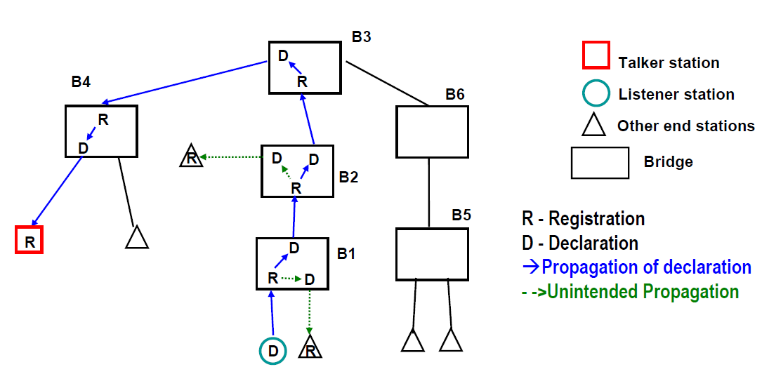
Abbildung 1 : Anfrage Multicast Pfad

Die Listener Station möchte sich an der Multicast-Gruppe der Talker station anmelden. Dazu sendet die Listener Station eine Anfrage aus. Der Switch B1 registriert den Pfad, von dem die Anfrage kam und schickt diese an alle anderen Stationen im Netzwerk weiter. Auch an den Switch B2 wird die Anfrage weitergeleitet, welcher sich wiederum den Pfad merkt, von dem die Anfrage kam. Dies wird solange abgehandelt, bis die Anfrage letztendlich an der Talker station angekommen ist. Die Talker station weiß, wer berechtigt ist der Multicast-Gruppe beizutreten und sendet ein RESV, das Reservierungssignal aus.
Damit beginnt der Reservierungteil (siehe Abb. 2):

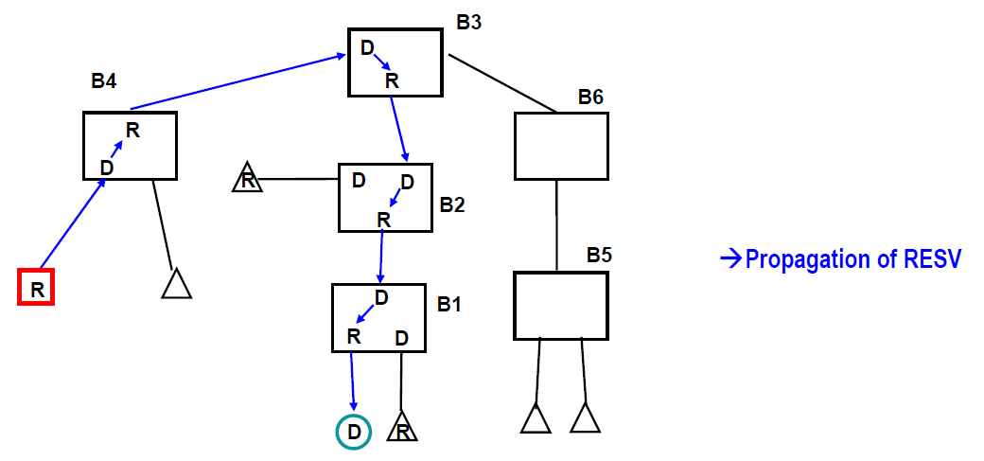
Abbildung 2 : Reservierung Multicast Pfad

Sobald das RESV-Signal am Switch B4 ankommt reserviert dieser den germerkten Anfrage-Pfad als Multicast-Pfad. Anschließend leitet er das RESV-Signal durch den reservierten Pfad weiter an Switch B3. Auch dieser reserviert seinen germerkten Anfrage-Pfad als Multicast Pfad. Dies zieht sich dann durch, bis ein eindeutiger Multicast Pfad von der Talker station zur Listener Station aufgebaut ist.
Über diesen Multicast-Pfad gelangen dann die von der Talker station gesendeten Pakete automatisch zur angemeldeten Listener Station .

Bugs
/BU10/ Beim verkleinern des Fensters werden die Buttons „inactive“ und „change“ teilweise verdeckt
/BU20/ Der Tab vom „About“-Dialog lässt sich nicht mehr schließen
/BU30/ Beim drücken des Buttons „Start“ bzw. „Stop“ ändert sich der „inactive“-Button nicht zu „active“ bzw. anders herum
/BU40/ Bei drücken des „inactive/active“-Buttons wird im Multicast-Tabelle die Spalte „State“ nicht mit geändert
/BU50/ Wenn man einen selektierten Stream über Strg+Mausklick deselektiert, werden die Button „Delete“, „Start“ und „Stop“ nicht ausgeblendet
/BU60/ Wenn man Snake startet und man mit der Maus über den oberen linken Bereich des Graphen-Fensters fährt, flimmern die Radio-Buttons durch

Produktfunktionen

Use Cases
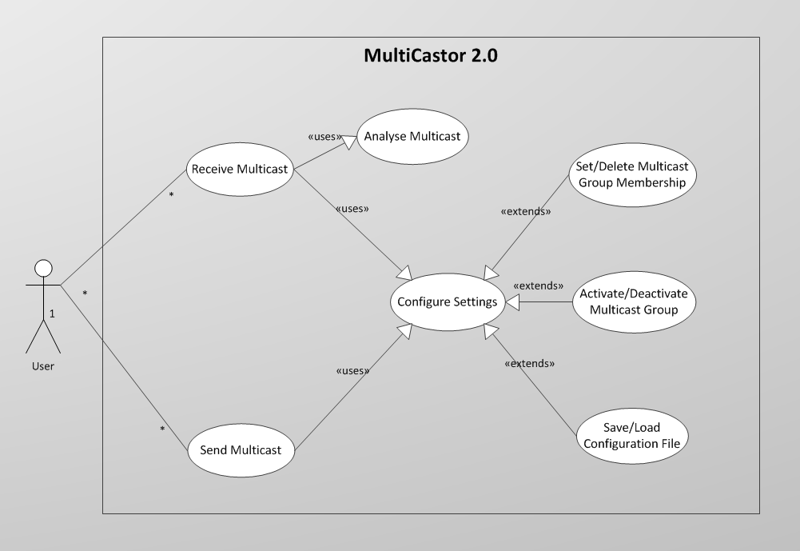
Abbildung 3 : Use Case Diagramm

Beschreibung der Use Cases aus Abbildung 3:

/LUC10/ Send Multicast
Das Programm ist in der Lage an verschiedene Multicast-Gruppen Daten zu senden.

/LUC20/ Receive Multicast
Dieser Use Case erlaubt das Empfangen von Multicast-Daten aus zuvor definierten Multicast-Gruppen und ist in der Lage diese Daten zu analysieren. Um den Multicast zu empfangen muss der Multicastor sich an einer Multicast-Gruppe registrieren (siehe „2.1 Registrierung von Multicast-Pfaden“).

/LUC30/ Analyse Multicast
Diese Funktion wird von Receive Multicast genutzt und analysiert die einkommenden Daten nach bestimmten Kriterien wie Zeitintervall zwischen den Daten, ob Pakete verloren gegangen sind und vielen mehr. Genauere Informationen finden sich in der Sektion Produktanforderungen.

/LUC40/ Configure Settings
Mit dieser Funktion kann der User alle Einstellungen ändern, die das Senden oder Empfangen eines Multicasts betreffen. Dazu zählt z.B. die Adresse der Multicast-Gruppe oder das verwendete Netzwerk-Interface.
Außerdem lassen sich die Einstellungen auch in Konfigurationsdateien speichern, um Sie zu einem späteren Zeitpunkt wieder zu verwenden.

/LUC42/ Save / Load Configuration File
Diese Funktion ermöglicht es eine Konfigurationsdatei mit allen Einstellungen zu speichern und später wieder zu laden, so dass die Einstellungen nicht erneut vorgenommen werden müssen.

/LUC43/ Set / Delete Multicast Group Membership
Diese Funktion gestattet es dem User einer Multicast-Gruppe beizutreten, so dass der Client Daten von dieser Gruppe erhält, oder auch die Gruppe zu verlassen. Für den Server bedeutet das Setzen oder Entfernen zu einer Multicast-Gruppe, dass er an diese Gruppe sendet oder nicht mehr an diese Gruppe sendet.

/LUC44/ Activate / Deactivate Multicast Group
Bei dieser Einstellungen das Senden/Empfangen einer Multicast-Gruppe deaktiviert werden, ohne sie zu löschen. So muss man eine Gruppe nicht neu hinzufügen sobald wieder Daten von ihr empfangen bzw. an sie gesendet werden sollen.

Offene Punkte

Anforderungen
/LF10/ Der MultiCastor 2.0 muss das Multicast-Registrierungsprotokoll nach IEEE802.1ak (MMRP) unterstützen. Es muss sowohl ein Betrieb zwischen Sender und Empfänger mit einem zwischengeschalteten MMRP-fähigen Netzwerk als auch direkt Back-to-Back möglich sein.

/LF20/ Die Usability der Benutzeroberfläche muss überarbeitet werden
/LF21/ In MultiCastor 2.0 müssen die Fenster ausblendbar sein.
/LF22/ Es ist zu prüfen, ob die folgenden Buttons entfernt werden können: “Active”, “Change”, “Select All”, ”Deselect All”
/LF23/ Es ist zu prüfen, ob die IPv4- und IPv6-Fenster zusammengelegt werden können.
/LF24/ In MultiCastor 2.0 müssen die Bilder im About-Dialog entfernt werden, stattdessen „Contributor“-Nennung wie in „Wireshark“

/LF30/ Eine Sprachunterstützung Englisch/Deutsch ist gewünscht

/LF40/ About – Help: Aufruf des Manual-PDFs
/LF41/ Englischsprachiges Manual PDF mit ausführlichem Inhalt
/LF42/ Historienkapitel mit Bildern der Ersteller im Manual anhängen.

/LF50/ Im IPv4/IPv6-Receiver muss ein Receiver-Counter pro Multicast-Strom eingefügt werden.
/LF60/ Es müssen mehr Informationen in der Konfigurationsdatei abgespeichert werden (Datum, PC-Kennung)
/LF70/ Für MultiCastor 2.0 müssen verschiedene automatisierte Testszenarien beschrieben und eine STAF/STAX-Unterstützung nachgewiesen werden
/LF80/ Erstellung einer automatisierten Regressionstestsuite
/LF90/ Beim Anlegen eines Multicasts, müssen automatisch passende Default-Werte eingetragen werden, um bei Bedarf schnell und einfach einen Test durchzuführen.
/LF100/ Die oben genannten Default-Werte müssen im Konfigurationsfile editierbar sein.
/LF110/ Die Titelleiste des Tools muss Aufschluss über die aktuell verwendeten Daten geben.
Dazu muss die IP-Adresse der aktuell verwendeten Multicast-Gruppe angezeigt werden.
/LF120/ Mehrere Instanzen des Tools müssen ausführbar sein.
/LF130/ Der MultiCastor muss Multicasts auch über das Loop-Back-Interface senden und empfangen können.

Produktdaten
In diesem Abschnitt werden die Hauptdaten beschrieben, auf denen das Produkt arbeitet. Im Allgemeinen werden die Hauptdaten eines Programms auch gespeichert.
Folgende Hauptdaten werden verwendet:

/LD10/ User-Daten
/LD11/ PC-Kennung
/LD12/ Zeitpunkt des letzten Aufrufs

/LD20/ aktuelle Multicast-Konfiguration
/LD21/ ausgewähltes Protokoll (IGMP / MLD / MMRP)
/LD22/ ausgewähltes Interface
/LD23/ Adresse der Multicast-Gruppe
/LD24/ Port
/LD25/ Paket-Länge
/LD26/ Paket-Rate
/LD27/ Sender-Aktivität (true / false)

Produktcharakteristiken

Systemumgebung

Hardwareumgebung
Zum Testen von Netzwerkgeräten muss eine Verbindung via Standard-Ethernet-Schnittstelle hergestellt werden.

Softwareumgebung
Der „MultiCastor 2.0“ setzt als Betriebssystem Windows XP (SP 2) aufwärts oder Linux voraus.
Da das Tool in Java geschrieben wird, wird außerdem die aktuelle Standart-Java-Bibliothek „1.6“ als Voraussetzung angesehen.

Nicht-funktionale Anforderungen

Name: | /LL10/
Typ: | SICHER
Beschreibung: | Bei Verlust der Netzwerkverbindung, beispielsweise durch versehentliches abstecken des Netzwerkkabels darf das System nicht abstürzen, sondern muss eine geeignetes Fehlerhandling anwenden.  Außerdem soll, wenn möglich, ein aussagekräftiger Eintrag in die Log-Datei geschrieben werden.

Name: | /LL20/
Typ: | EFFIZIENZ
Beschreibung: | Es muss möglich sein innerhalb von 5 Sekunden nach vollständigem Programmstart einen Multicast-Sender bzw. Empfänger zu starten.
Zugeordnete(r) Use Case(s) | /LUC43/

